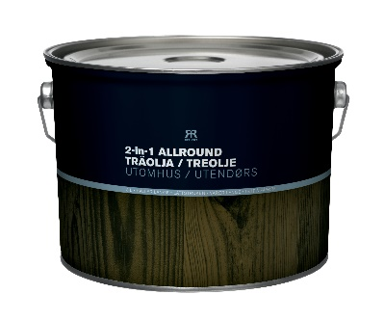

**Produktdatablad - Reflekt 2-in-1 Allround Treolje**

**Tekniske data:**

**Glans:** Matt

**Densitet:** Ca. 0,85 kg/l

**Forbruk:** Rekker til: 4-5 m2/liter per strøk på uhøvlet tre,

8-10 m2/liter per strøk på høvlet tre

**Påføringstemp.:** Min. +5°C, maks. luftfuktighet 80%RF

**Tørketid:** Støvtørr: 6 timer

Overmalingsbar: Ca. 12 timer

Gjennomherdet: Flere døgn

**Fortynning:** Skal ikke fortynnes

**Rengjøring av verktøy:** Lakknafta

**Oppbevaring:** Kjølig, frostfritt og tett lukket

**Miljøinformasjon:** Fjern mest mulig maling fra verktøy før avvasking i vann. Hell ikke rester av flytende maling i avløp, men avlever det på den lokale gjenbruksstasjon.

|  |  |
| --- | --- |
| **Produktbeskrivelse:** | Reflekt 2-in-1 Allround er treolje av høy kvalitet som fungerer som både grunn- overflatebeskyttelse i ett. Fantastisk til ubehandlet eller oljet treverk som ikke er vedlikeholdt i tide, men fungerer naturligvis godt også på nytt treverk. En geléaktig konsistens gjør den lett  og smidig å påføre. Trenger et sugende underlag for å trenge inn i treverket uten å gi en skjoldete overflate. Forsterket med UV-filter  for flerårig beskyttelse. Hemmer fremvekst av alger og muggsopp på overflaten. |
| **Produktanvendelse:** | Laserte gavlsspisser, tømmerstokker, vindskier, uthus, tresviller, stakitt, planker, terrasser og brygger. |
| **Gjør slik:** | * Underlaget må være rent, tørt og fast. * Skrap bort løstsittende maling og nedbrutt tre. * Vask bort smuss og begroning med malingsvask. * Kontroller at treet er tørt før maling. * Mal med Pensel. Påfør produktet i treets lengderetning. * Mal 2 strøk for å få best mulig beskyttelse og jevnest mulig overflate. * Tørk bort ev. overskytende olje etter en stund. Produktet skal ikke danne hinne på treverket |
|  |  |